**MANUAL TÉCNICO**

**Introducción**

La arquitectura, tecnologías y organización interna del sitio web “Wikipedia de Juegos Indie”. Su objetivo es proporcionar a desarrolladores y colaboradores una guía clara sobre cómo está construido el proyecto, cómo se mantiene y cuáles son las buenas prácticas aplicadas en su desarrollo.

El sitio está diseñado para ofrecer información sobre videojuegos independientes mediante una estructura modular y accesible. Cada sección del proyecto (inicio, personajes, finales, tiendas, derechos de autor y contacto) se encuentra organizada en archivos y carpetas específicas, con estilos y scripts centralizados para facilitar su mantenimiento.

La documentación incluye detalles sobre las tecnologías utilizadas (HTML, CSS, JavaScript), la organización de archivos, la navegación entre páginas, la implementación de estilos responsivos y las recomendaciones para mantener la accesibilidad y compatibilidad del sitio.

**Tecnologías utilizadas**

* HTML5: Para la estructura semántica de las páginas.
* CSS3: Para los estilos visuales y diseño responsivo.
* JavaScript (ES6+): Para algunas transiciones y el paginador.
* Google Fonts: Se utiliza para las diferentes tipografías.

**Estructura del proyecto**

El sitio web está organizado en carpetas temáticas, cada una dedicada a un videojuego independiente. Esta estructura modular permite mantener el contenido ordenado, facilitar futuras actualizaciones y asegurar una navegación coherente:

* **Carpetas por juego** Cada videojuego cuenta con su propia carpeta, como Omori, Hollow Knight, Minecraft, Undertale, Deltarune y FNAF. Dentro de cada una se incluyen:
  + Un archivo HTML principal con la información del juego.
  + Una hoja de estilos CSS personalizada para esa sección.
  + Archivos multimedia como imágenes (. jpg. jfif), audio (.mp3) y video (. webm, .mp4).
  + Subcarpetas específicas como personajes, finales, reglasjuego o mundo, según el contenido que se presenta en cada juego.
* **Archivos globales en la raíz del proyecto**
  + Wiki_Juegos_Indie.html: página principal del sitio, que actúa como índice general.
  + estilos_inicio.css: hoja de estilos para la página de inicio y elementos comunes.
  + configuracion.js: script general para interactividad y comportamiento dinámico.
  + logo.png: isotipo del sitio, utilizado en cabeceras y como favicon.
  + videofondo.mp4 y fondomusica.mp3: recursos multimedia para ambientar la experiencia del usuario.
* **Recursos de contacto y soporte** Imágenes como correo.png, tel.png y usi.png se utilizan en la sección de contacto para representar medios de comunicación.
* **Control de versiones** El archivo. gitignore está configurado para excluir archivos innecesarios del seguimiento en Git, manteniendo limpio el historial de cambios.

**Navegación y Rutas**

La navegación del sitio está diseñada para ser clara, modular y accesible en cualquier dispositivo. Se organiza de la siguiente manera:

* **Página principal (Wiki_Juegos_Indie.html)**
  + Actúa como índice general del sitio.
  + Desde aquí se accede a todas las secciones y juegos mediante enlaces en el menú principal.
  + Incluye un menú hamburguesa para dispositivos móviles, que despliega las opciones de navegación de forma compacta.
* **Menú de navegación**
  + Contiene enlaces a las secciones principales: Inicio, Personajes, Finales, Tiendas, Derechos de autor y Contacto.
  + Cada opción del menú dirige al archivo HTML correspondiente, ubicado en su carpeta temática.
  + El isotipo del sitio (logo) aparece en la cabecera y también funciona como enlace de retorno a la página principal.
* **Rutas relativas**
  + Los enlaces entre páginas se construyen con rutas relativas, lo que permite mantener la coherencia sin importar el entorno de despliegue.
  + Ejemplo: desde la página principal se accede a Omori/Omori.html, y dentro de esa carpeta se puede navegar a Omori/personajes/personajes.html.
* **Subcarpetas temáticas**
  + Cada juego tiene subcarpetas como personajes, finales, mundo o reglasjuego.
  + La navegación interna dentro de cada juego se realiza mediante enlaces que conectan estas subpáginas, manteniendo la experiencia organizada.
* **Compatibilidad móvil**
  + El menú hamburguesa y las rutas están adaptadas mediante CSS y JavaScript para funcionar correctamente en pantallas pequeñas.
  + Los enlaces se mantienen visibles y accesibles, garantizando que el usuario pueda recorrer todas las secciones sin dificultad.
* **Recursos multimedia**
  + Videos (videofondo.mp4) y música (fondomusica.mp3) se integran en las páginas de juegos para dar dinamismo.
  + Estos recursos no afectan la navegación, pero enriquecen la experiencia al acompañar cada sección.

**Componentes clave**

* **Página Principal**

En la página principal se modificó el header para que sea como dinámico respecto en la parte responsiva, en otras palabras, en modo escritorio no sufrirá ningún cambio, excepto cuando sea responsivo, por ejemplo:

En modo escritorio se mostrar normal con los enlaces en el header y el titulo de la pagina debajo de este

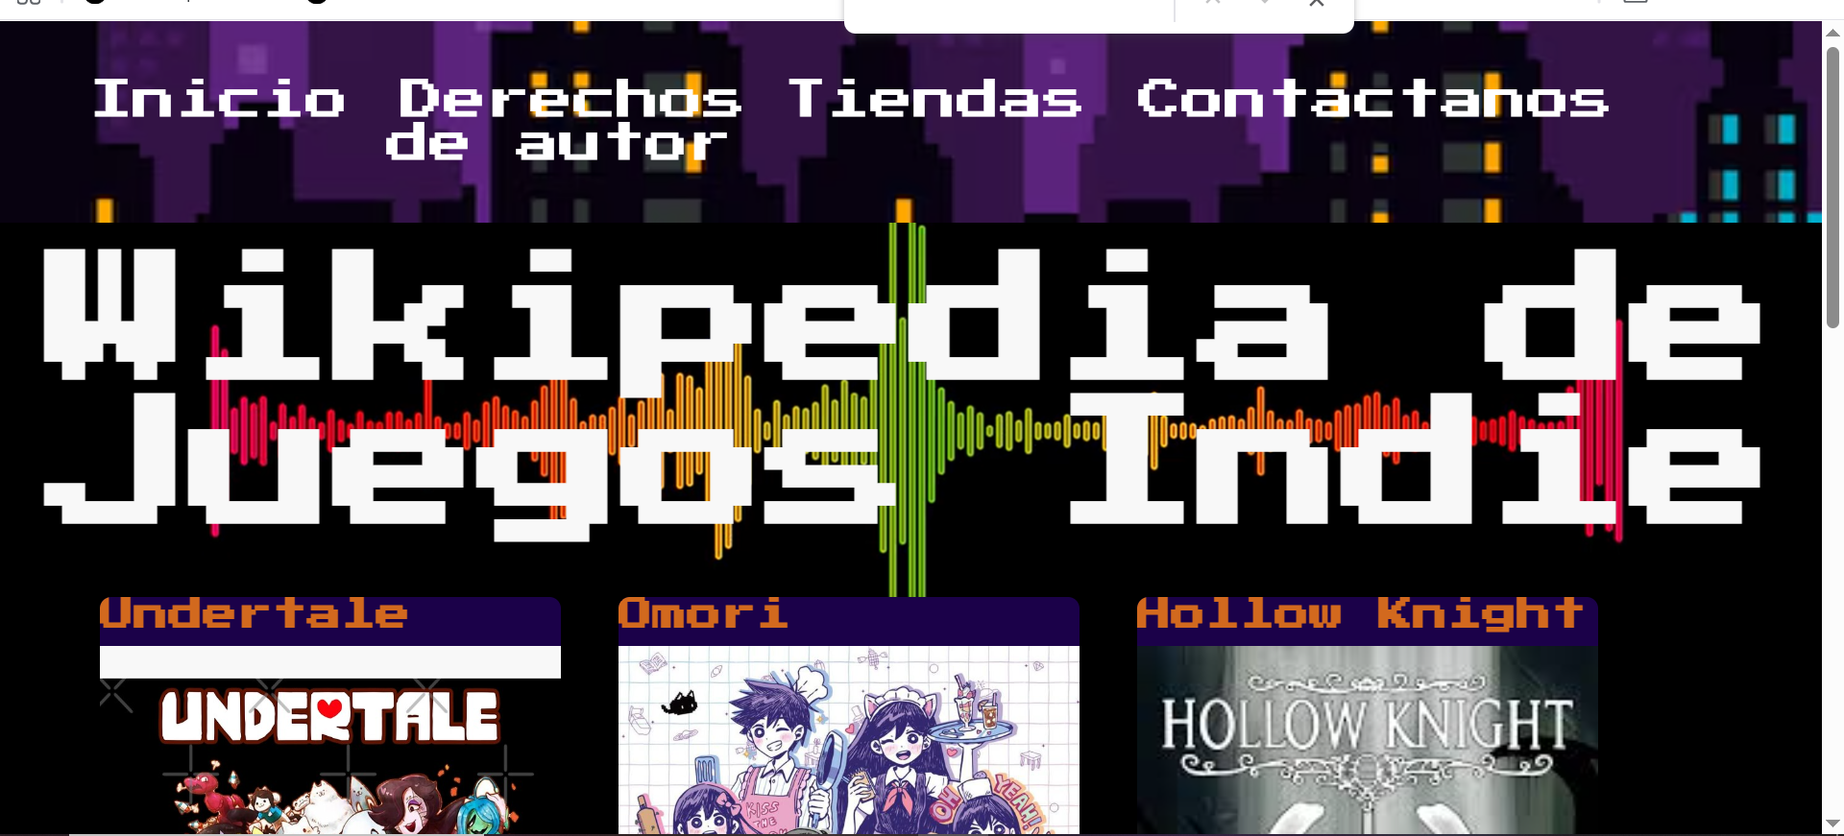

Mientras que en otros modos de celular o tableta sufre un cambio:

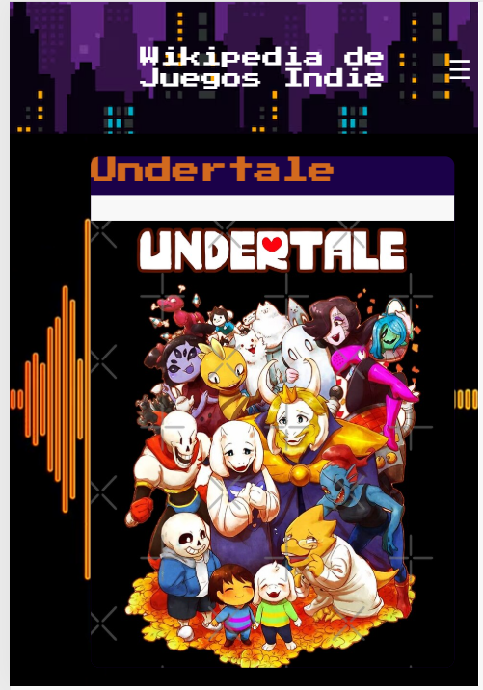

El titulo se mandará directamente al header mediante la lógica que se tiene en el HTML y se creara un menú hamburguesa para los enlaces principales. Esto se creó a partir de las funciones del CSS:

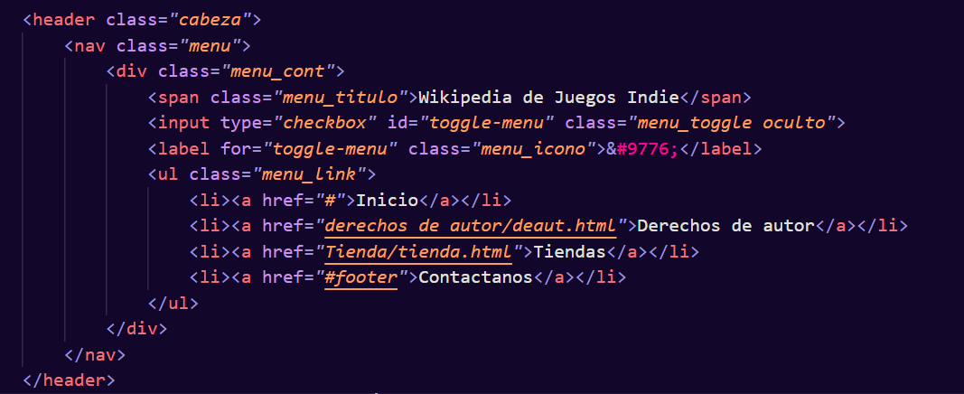

Si bien se indica que el menú título tiene que estar por defecto en la parte del header, este se encontrara oculto hasta que esté en modo celular o tableta, y lo mismo ocurre con la lista desordenada de la clase “menu_link” que solo se mostrara en modo escritorio excepto en los otros modos donde desaparecerá.

La lógica del CSS es el siguiente:

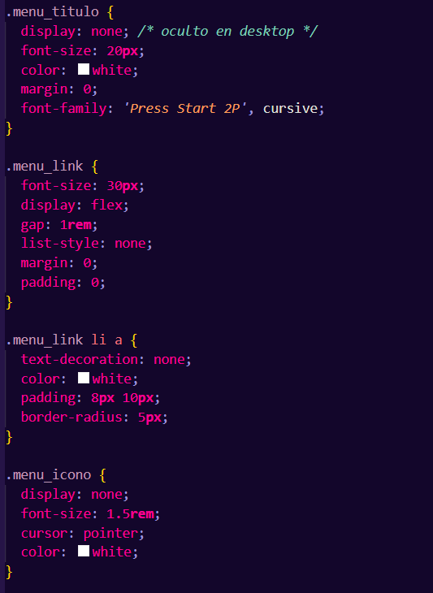

Se escogerá que elementos no se mostraran mediante el display: none, que ocultara el menú hamburguesa y el menu_titulo en modo escritorio.

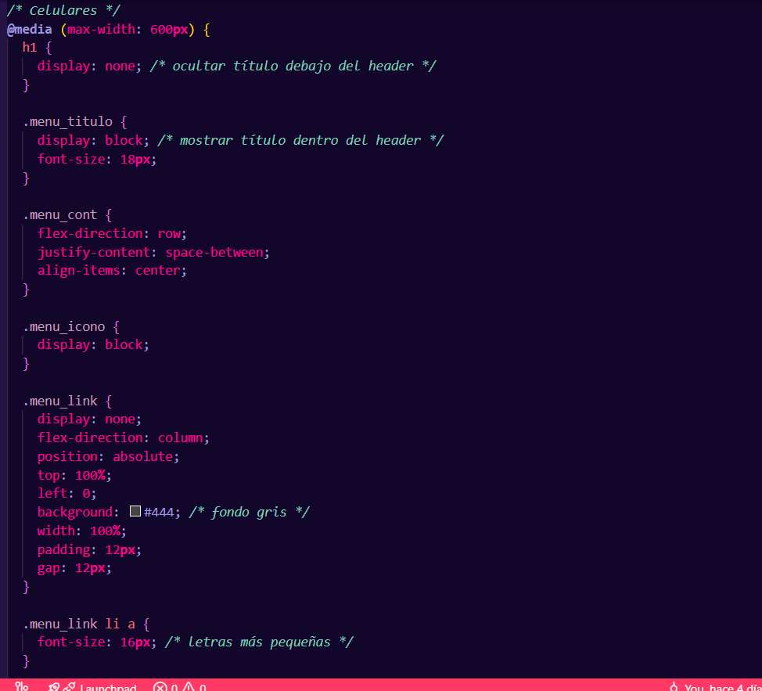

Para asi recién mostrarlos con la ayuda del Media Querie, donde el título principal se ocultará mientras que el menú hamburguesa mostrara los enlaces principales y el titulo alternativo aparezca en pantalla.

Mientras que en la parte de transición al iniciar la pagina.

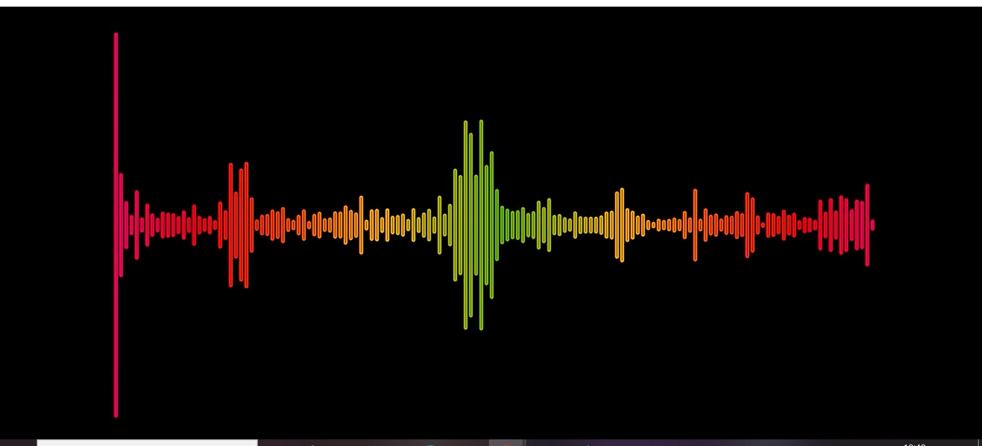

Se utiliza en una función de Java Script, CSS un contenedor especial que almacena todo el contenido excepto el fondo.

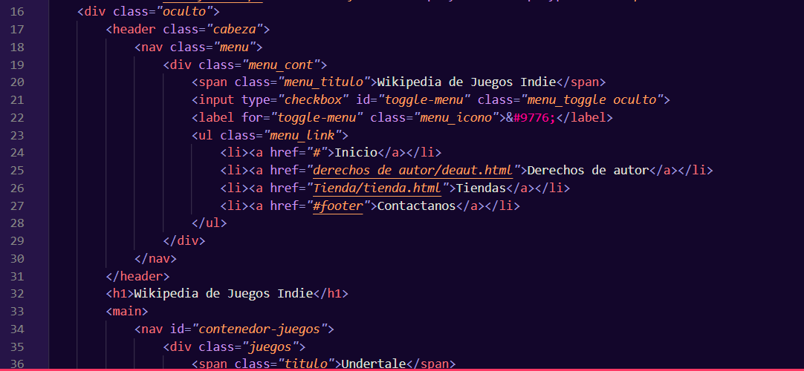

Todo el contenido estará dentro del div con la clase “oculto”.

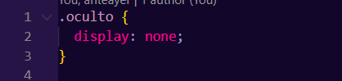

El CSS ocultara todo el contenido dentro de este contenedor haciendo que solo quede el fondo en la pagina

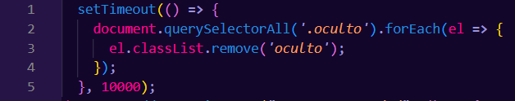

Mediante un arrow function obtendrá la clase oculta y se removerá este contenedor junto a su lógica donde mostrará finalmente la pantalla completa.



En el caso del paginador de igual manera se decidió crear mediante Java Script, los estilos de estos con CSS y otro contenedor en el HTML

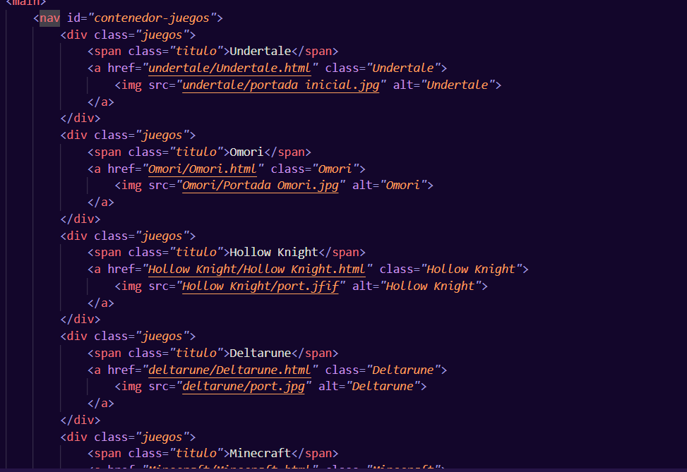

El contenedor especial será el nav con el id “contenedor-juegos” y adentro del contenedor estarán solamente las fichas de los juegos

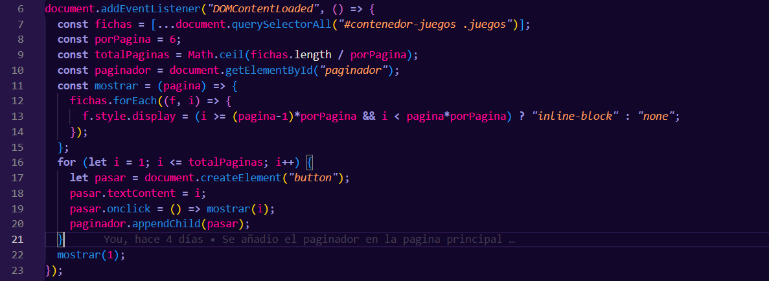

La lógica del Java Script será este:

1. Se esperará a que la página principal se cargue completamente antes de su ejecución
2. En la constante “fichas” tendrá la lógica de un arreglo y obtendrá el número de juegos que se tiene en el HTML
3. Se crean otras constantes para verificar cuantos juegos se mostrará en pantalla por página en este caso son 6 juegos, la segunda constante será un numero entero que dividirá el tamaño del arreglo junto a cuantos juegos se mostrara por página, y la última constante será para verificar que si se pasa de los 6 juegos lo restante desaparezca.
4. En el caso de bucle for tendrá la lógica que siempre que se superen los 6 juegos por página se cree una nueva página donde se mostrará lo restante mientras que lo anterior se ocultará.

**Primera Pagina**

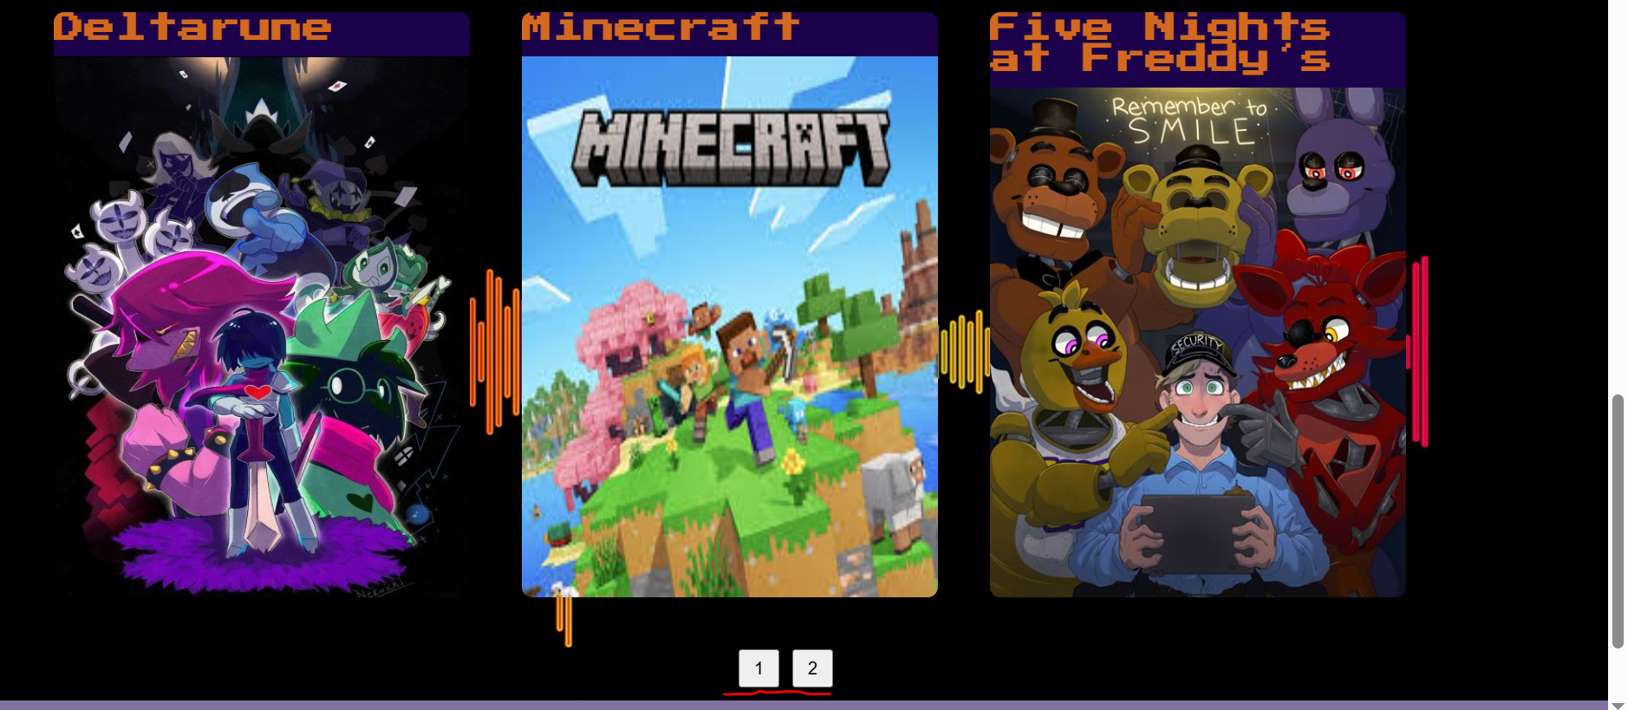

**Segunda Pagina**

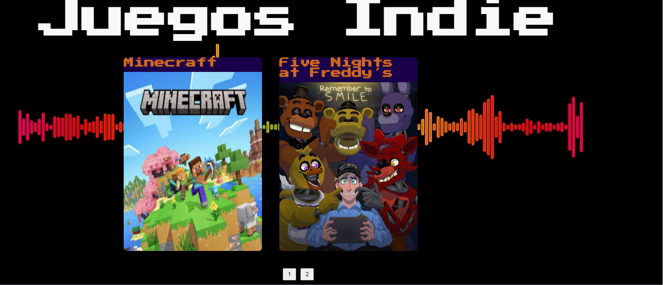

* **Juegos**

En los juegos que se muestra en la página principal su lógica es diferente, esto se debe a que tienen dos menús hamburguesas, porque uno re direccionara a las paginas principales mientras que el segundo mostraran los enlaces propios de los juegos.

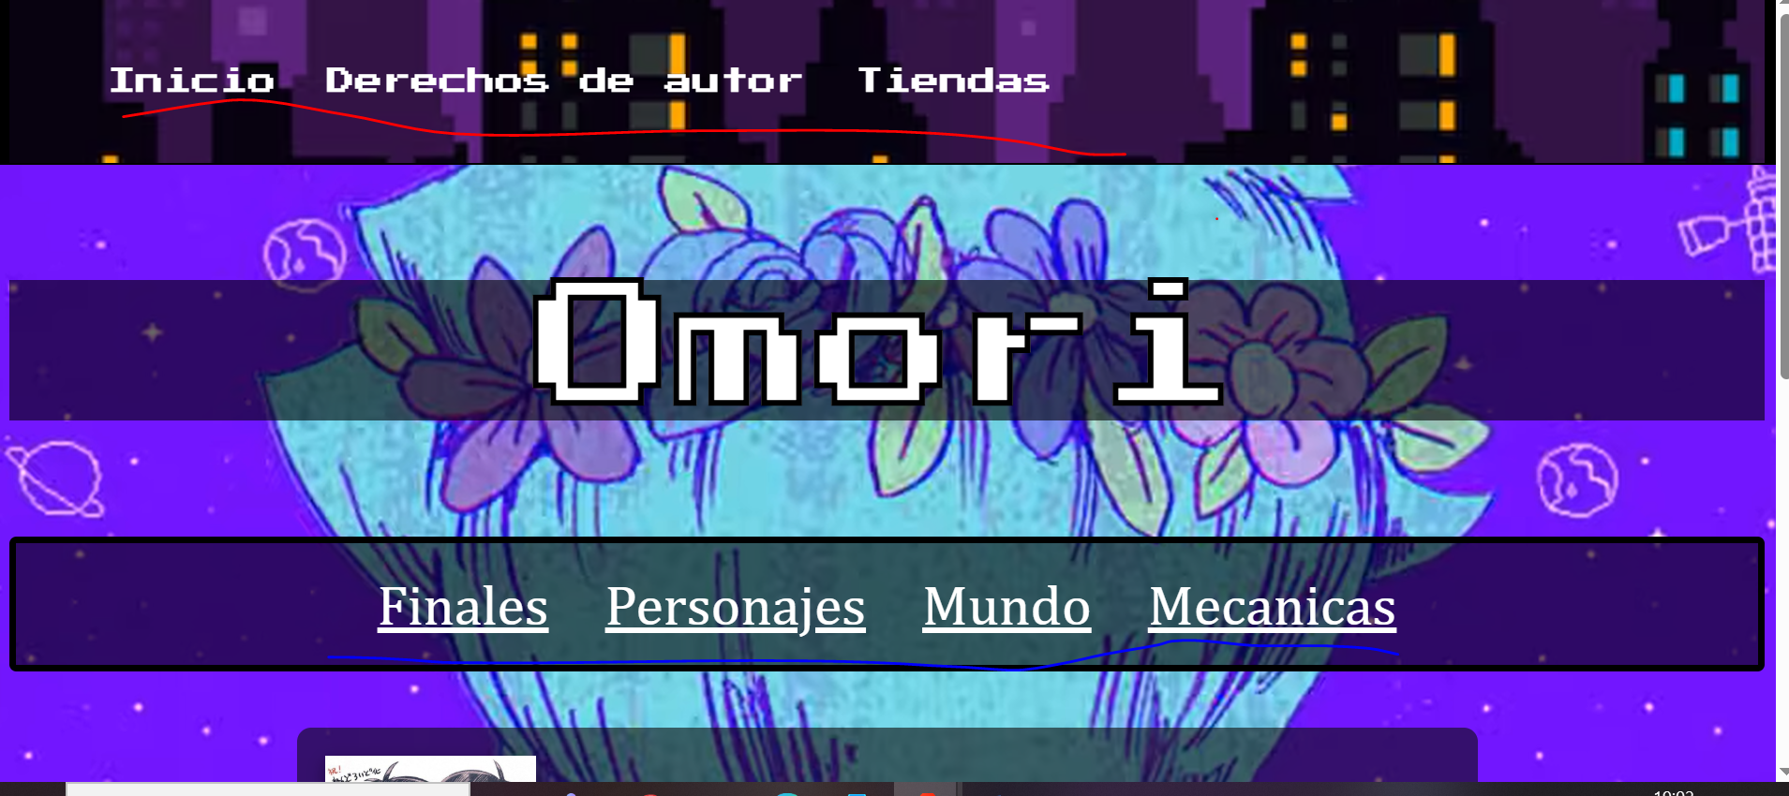

Asi que para tener la misma lógica que la pagina principal tiene se modificó el header del HTML y se usó la misma lógica del CSS

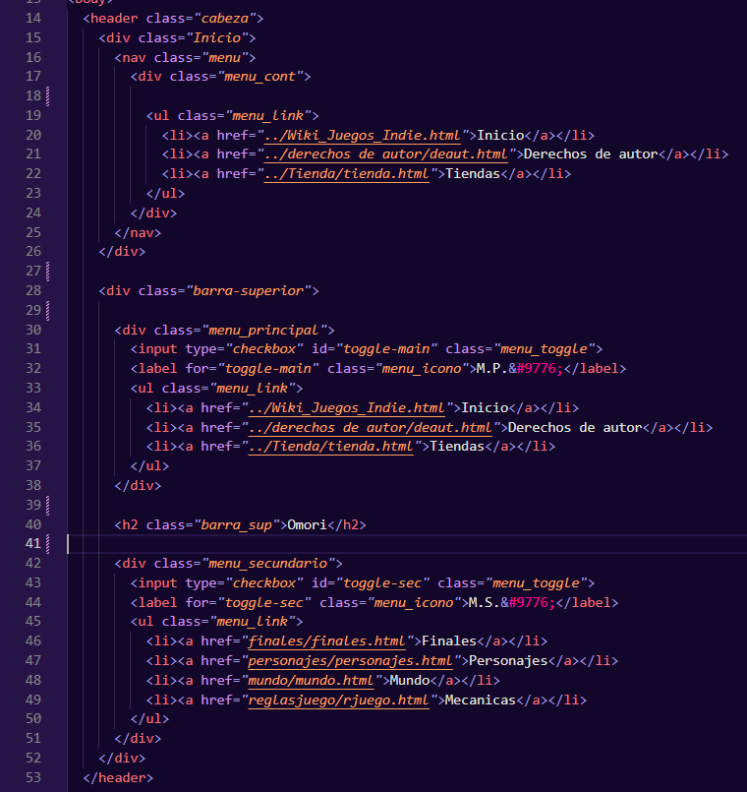

Se dividió en dos secciones el menú principal y menú secundario, esto se debe a que, si bien tienen la misma lógica, su contenido será diferente, además del título de juego por supuesto.

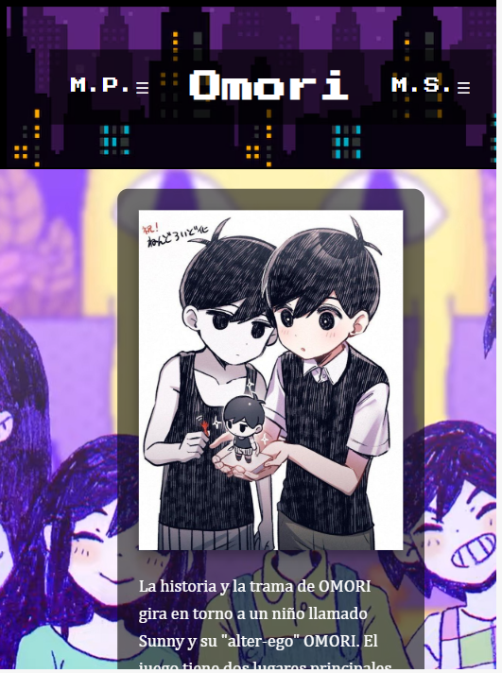

**Menú Hamburguesa Principal**

La parte del M.P. será el menú principal donde se mostrarán los enlaces que anteriormente estaban en el header.

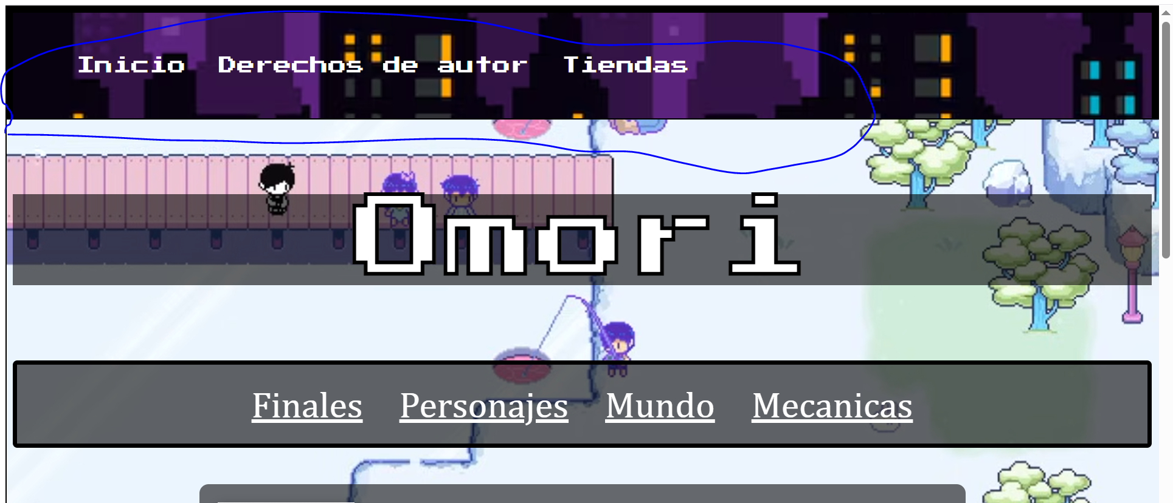

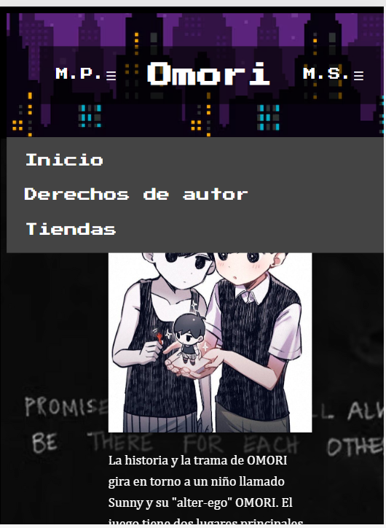

**Menú Hamburguesa Secundario**

El M.S será el menú secundario el cual tendrá los enlaces respectivos de la página.

